Il laboratorio Ping-Pong era basato sul livello di trasporto con i relativi client e server.
Tale laboratorio è stato suddiviso in tre parti, le prime due parti erano relative al livello trasporto, in particolare hai due protocolli: TCP e UDP.

Il protocollo TCP prevede l’apertura di un socket da parte del client e un socket da parte del server per la comunicazione, è una comunicazione bidirezionale ovvero il client manda un datagramma al server e il server gli manda un altro datagramma. Tale protocollo prevede che i socket aperti per la connessione restino tali anche per la comunicazione.

Il protocollo UDP prevede l’apertura di un socket di tipo stream sia da parte del client che da parte del server, tali socket vengono principalmente usati per la connessione, una volta stabilita la connessione questi socket vengono chiusi per poi aprire dei socket di tipo datagram per la comunicazione.

L’obbiettivo di questo laboratorio era di mettere in confronto i due tipi di protocolli, in particolare di misurare le prestazioni di essi; Abbiamo misurato il Round Trip Time, ovvero la differenza di tempo che percorre tra il momento che si invia il messaggio dal client verso il server e il momento in cui il client riceve una risposta dal server. Questo operazione viene ripetuta un paio di volta per poter calcolare il valore medio e il valore mediano.
Le prove che abbiamo sostenuto sono di due tipi, un tipo è di mandare in esecuzione i processi sullo stesso HOST però su shell differenti e l’altro tipo è di usare due macchine, connesse sulla stessa router pertando fanno parte delle stessa rete locale.
Si è notato che in entrambi i protocolli la connessione “simulata” con la rete è ottima sia nel calcolo del Round Trip Time che nella misurazione del valore medio e del mediano. Questo peggio nel caso di uso delle rete vera e proprio con l’uso di due macchine distinte.

La terza parte del laboratorio prevedeva lo sviluppo di un file .bash.
Siccome si voleva ripetere le stesse operazioni sia per il TCP e che il UDP, è stato stato utile svilupparlo per passare come parametro il nome del protocollo che si voglia usare ed avere uno script generico che possa funzionare sia col TCP che col UDP.
Questo script ci ha permesso di ottenere un diagramma che rappresenta il comportamento della rete.
Questo per misurare il modello Banda-Latenza andando a calcolare il ritardo.
Il diagramma rappresenta la dimensione del messaggio e il throughput, ovvero il rapporto tra il numero di byte inviati ed il tempo.
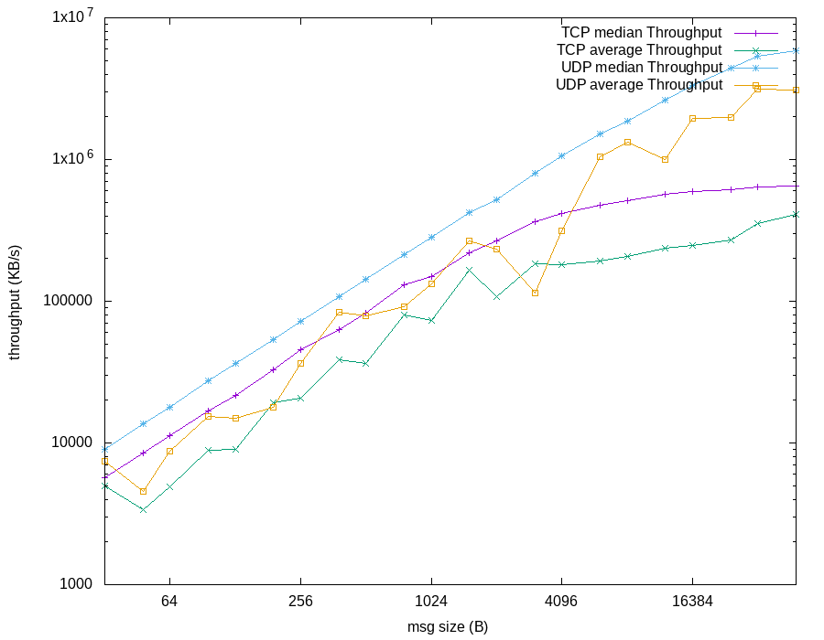

Il laboratorio è stato svolto da Gjorche Mitkov e Francesco Filippone.

